Günlük hayatta karşılaşılan bazı olaylar sonunda maddenin sadece dış görünümünde meydana gelen değişimlere fiziksel değişim, tanecik yapısında meydana gelen değişimlere ise kimyasal değişim denir.
Aşağıda zeytinden sabun yapımı için gerekli malzemeler ve yapım aşamaları sırasıyla verilmiştir.
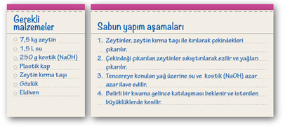
Buna göre sabun yapımındaki olaylar fiziksel ve kimyasal değişim olarak gruplandırıldığında aşağıdakilerden hangisi doğru olur?

Fiziksel değişim Kimyasal değişim
- 1, 2 ve 4. 3.
- 1, 2 ve 3. 4.
- 2 ve 4. 1 ve 3.
- 3 ve 4. 1 ve 2.

